Тема:Творческая работа «Образ осени» «Рисование по представлению: «Осенний пейзаж».
Цели:
1. дать понятие осенний пейзаж; познакомить детей с известными творениями великих русских художников, посвященных осени; формировать приемы рисования цветными карандашами, формировать умение делать набросок; нарисовать композицию на тему: «Осенний пейзаж»;
2. Развивать воображение; память; внимание; мелкую моторику; эстетический вкус; развитие речи и слухового восприятия, расширение активного словаря;
3. Воспитывать аккуратность, усидчивость, умение слушать учителя.
Оборудование: альбом, стёрка, простой карандаш, цветные карандаши, презентация «Осень в картинах великих русских художников», видео «Настроение осени», карточка с индивидуально слуховой работой.

Ход урока.
Организационный момент.
Здравствуйте! Садитесь! У всех работают аппараты? Какое сегодня число? Какое сейчас время года?
Вышел Стёпа погулять, стал он дождик умолять:
-Дождик, дождик не дожди
Дождик, дождик подожди
ты ведь нам не нужен
Не нужны и лужи!
Сообщение темы .
- Ребята, посмотрите как украшена наша доска! Как вы думаете, о каком времени года сегодня пойдет речь? (осень)
- Почему вы так решили? (приметы осени)
- Правильно!
- Сегодня на уроке мы будем рисовать композицию на тему: «Осенний пейзаж»!
- Сейчас я вам покажу презентацию о самых известных картинах об осени великих русских художников. Постарайтесь запомнить, как зовут художников.
- Ребята, давайте вспомним, что же такое пейзаж?
Пейза́ж – это изображение природы.
Подготовка к практической работе.
- - Что нам потребуется для выполнения работы? (отработка словаря – инструменты)
Практическая работа.
- Делаем набросок по образцу
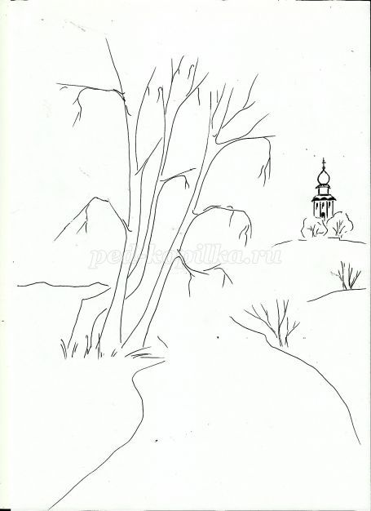
Голубым карандашом начинаем закрашивать небо и речку. Штрихи кладем в одном направлении.
Более темным синим карандашом кладем второй слой штриховки.
Вводим в небо и речку фиолетовый карандаш.
Закрашиваем стволы берез.
Желтым карандашом начинаем листьев у березы. Штрихи кладем в одном направлении.
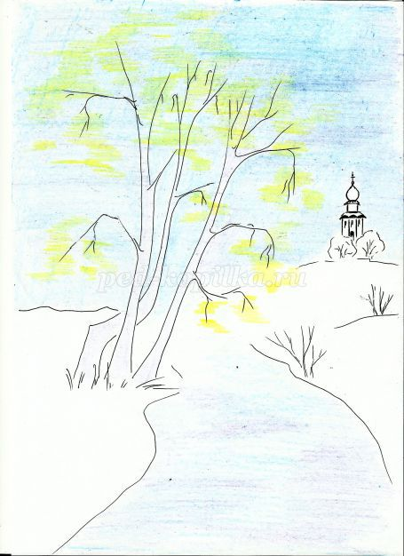
Желтым цветом закрасим землю под березой, ближний холм на противоположном берегу и два дерева перед церковью.
Коричневым карандашом оттеняем листья берез. Короткие штрихи кладем в разных направлениях. Этот же цвет слегка вводим в речку под березой и под деревьями у церкви.
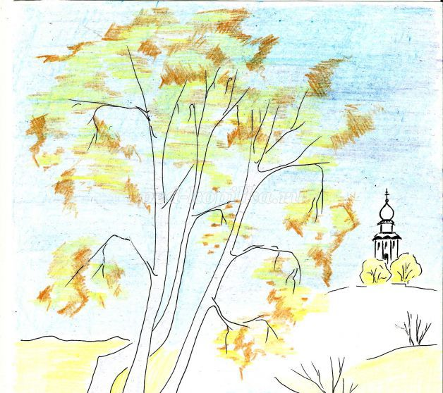
Вводим зеленый цвет в листья березы.
Бордово-коричневым карандашом закрашиваем дальний холм и вводим этот цвет в речку под березой.
Темно-зеленым карандашом рисуем листву кустов, высокую траву по берегу реки и закрашиваем передний план берега, где растут березы.
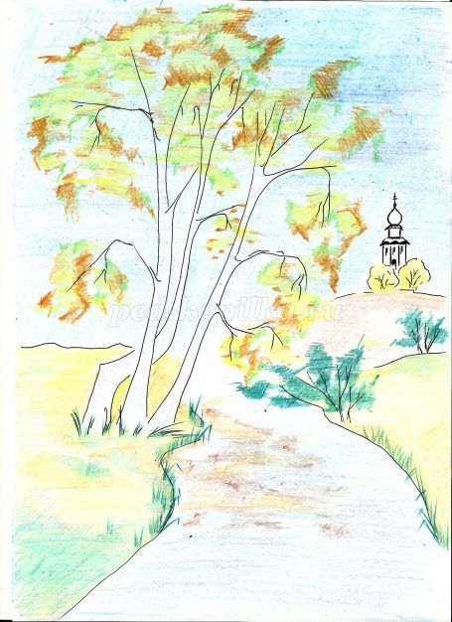
Коричневым карандашом рисуем травинки. Штриховку кладем в разных направлениях – это создает ощущение колышущейся травы. Штриховкой подчеркиваем и верхушки холмов.
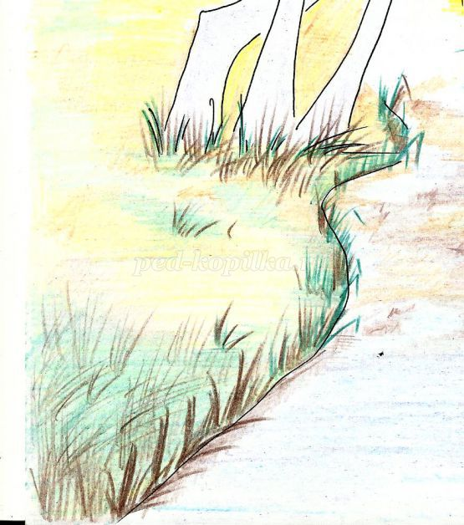
Легкую коричневую штриховку кладем и за березами.
Черным карандашом делаем рисунок на стволах берез.
ФИЗМИНУТКА
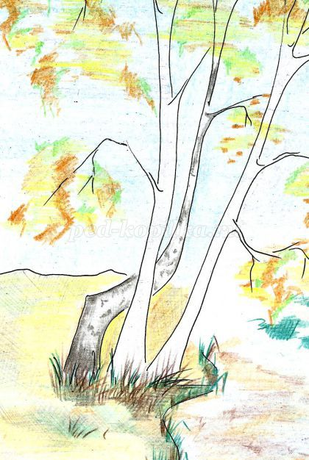
Вводим черные штрихи в листья берез. (индивидуально – слуховая работа)
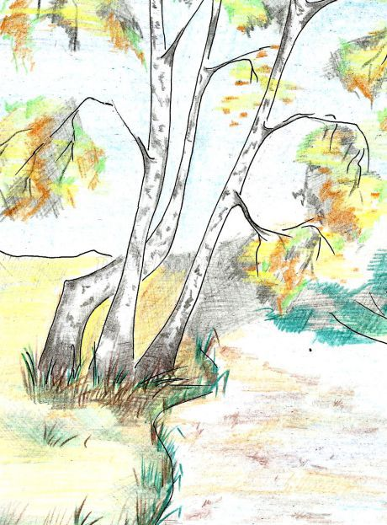
Зеленым карандашом делаем легкую штриховку на втором плане, за березами, и закрашиваем черный фон.
Делаем бордовые пятна.
Красный карандаш вводим в листву кустов.
Разукрашиваем церковь и деревья перед ней.
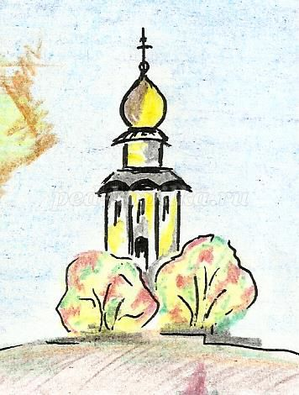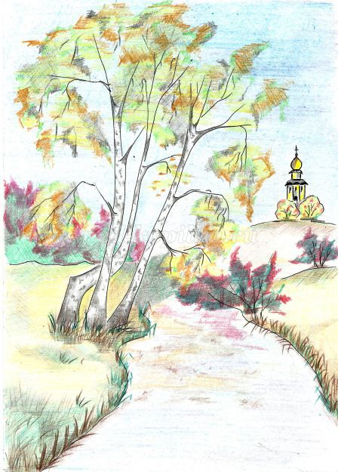
Разукрашиваем речку: светло-синим карандашом делаем штрихи. Речку закрашиваем неравномерно, чтобы создать ощущение движения воды.
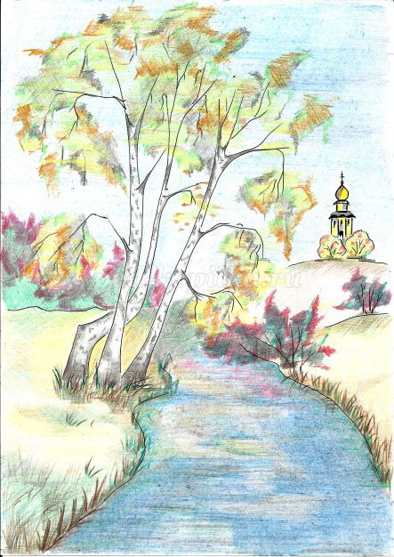
На дальнем плане, за березами черным карандашом прорисуем ели.
Теперь широкими штрихами закрашиваем все листья берез желтым карандашом. И этот же цвет вводим в речку.
Выставка готовых работ
Итог
- Что мы сегодня делали на уроке? (краткий опрос)
- Оценивание
Словарь: альбом, простой карандаш, стёрка, цветные карандаши, осень, река, берёза, церковь, кусты, трава, деревья, листья, жёлтый, оранжевый, зелёный, голубой, красный, коричневый, белый.
Я раскрашиваю.
Я раскрашиваю дерево
Я раскрашиваю дерево карандашами.

